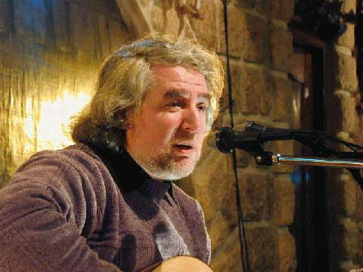
Юрий Львович Лорес родился
29 октября 1951 года в пос. Клязьма Московский области. Окончил Московский геологоразведочный институт им. С. Орджоникидзе (1974 г.). До 1986 года работал по специальности в Гипроцветмете, в центральной комплексной геологической экспедиции.
Стихи он начал писать еще в школе - первые стихи написаны им в 1963 году. Заработав на гитару, он стал петь песни Визбора, Кукина. А в 1968 году Юрий сочинил свою первую песню "Букет осенних листьев".
Первый слет КСП, на который он попал, был 9-й московский слет КСП "Лефортово-73". Последующие слеты Ю. Лорес уже практически не пропускал. Заговорили о Лоресе после фестиваля "Лефортово-74", потом было "Москворечье-74". В это время с группой товарищей Юрий организовал свой куст "Охотный ряд".
С первой сольной программой Ю. Лорес выступил в 1976 году в клубе «Восток» в Санкт-Петербурге. С 1977 по 1979 год Лорес много выступал с сольными концертами, в концертных программах, на слетах. В это время он становится лауреатом многочисленных фестивалей и конкурсов самодеятельной песни в различных городах СССР.
В 1982 году песни Ю. Лореса были негласно объявлены «сомнительными», негласный запрет на выступления привел к тому, что в течение 4 лет, вплоть до 1985 года, он был вынужден участвовать только в домашних концертах.
В 1986 году Ю. Лорес создал творческое объединение "Первый круг", которое выступало на сцене ДК им.Зуева. Но отношения не сложились, и в 1989 году Юрий ушел из объединения.
Семен Рубчинский в это время начал проводить семинары для бардов в Киеве. С 1989 до 1992 года Ю. Лорес - актер киевского театра-студии «Академия» и преподаватель курсов авторской песни в Институте повышения квалификации работников культуры Киева.
Познакомившись с профессором ГИТИС Г. Дадамяном, Ю. Лорес по его предложению в 1992 г. организовал творческую лабораторию авторской песни в рамках Высшей школы сценического искусства при ГИТИС.
Совместно с Михаилом Безверхним в 1993 году Ю. Лорес выпустил диск "Шел день шестой", а в 1994 году вышла первая книжка стихов «Шиповник или Фантазия с падающей вилкой».
В настоящее время Юрий Лорес — автор около 500 стихов и песен, член Союза писателей и Литфонда России, член-корреспондент Академии Поэзии, режиссер-педагог по мастерству актера.
Общество «American-Russian Cultural Exchange» приглашает на концерт
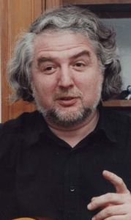
ЮРИЙ ЛОРЕС
Для тех, кто немного разбирается в авторской песне - просто три слова: основатель "Первого круга", для всех остальных - добрый, нежный, умный и по-хорошему старомодный автор-исполнитель.
Из рекламы к концерту в Красноярске
день
дата
время
9649 Hillcroft
(вход с улицы Braesheather)
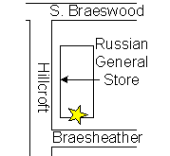
Билеты продаются в магазине
«RUSSIAN GENERAL STORE»,
9629 Hillcroft
Справки: asherman@xvand.com
(713) 446-8675

Билеты: $20,
для пенсионеров и студентов - $17,
для детей с 8 до 16 лет - $10,
до 8 лет – бесплатно.

ВСЕ БИЛЕТЫ В ДЕНЬ КОНЦЕРТА $25
(для членов ARC - по ценам предварительной продажи)

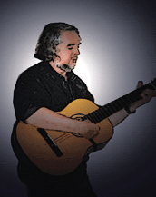
«Потому что стихи иногда порождают стихи,
потому что любовь иногда порождает любовь».
Юрий Лорес, которому принадлежат эти слова, один из самых, возможно, парадоксальных бардов нашего времени. Начнем с того что Юра - человек вроде бы с классической бардовской биографией - он профессиональный геолог, выпускник Геолого-разведочного института, достаточно много времени проведший в «поле». Атмосфера геологической партии создает определенные предпосылки к написанию вполне определенных песен… Но в том то и дело что ничего подобного и ожидающегося геолог Лорес никогда не писал.
Но этот парадокс - огромная дистанция между его бывшей профессией, породившей целое направление в песне, и его собственными песнями - не единственный удивляющий в Лоресе.
…тема бога и человека и бога в человеке стала главной в творчестве Лореса. Недаром многие считают его наибольшей удачей блестящий библейский цикл. Для Лореса библия не источник божьего откровения, не великий, но древний памятник истории и литературы. Для него библия - вечная книга в том смысле, что ее сюжеты вечны, и встречаемы и узнаваемы и вчера и сегодня. Надо только уметь их узнавать. Под его пером давно знакомые антикварные библейские истории становятся абсолютно живыми и начинают странно волновать.
Конечно такие песни трудно было называть антисоветскими, но вот термин «сомнительные» к ним подобрали довольно точно и в концертные залы Лореса, понятное дело, не допускали. Но были многочисленные фестивали и слеты, где люди в штормовках, ждущие вроде бы песен о людях в штормовках, заворожено слушали вопреки всем штампам необычные Юрины песни совсем о другом.
И еще об одном из парадоксов Лореса. Юрий - поэт еврейский, еврейский по своему мироощущению, по восприятию мира. И все же в его библейском цикле наиболее совершенны и отточены песни, навеянные сюжетами и идеями Нового Завета. И в этом плане Лорес - поэт все-таки христианский.
При всем совершенстве библейского цикла сводить к нему все творчество Юры нельзя. Ему доступен весь спектр эмоций, переживаний и интересов современного человека…
Мэтры и основатели жанра авторской песни, прямо скажем, не очень заботились о своем сценическом имидже… Но вот пришло второе и уже третье поколение бардов и стало предельно ясно – как бы ни был интересен слушателю внутренний мир автора и его песни, они должны быть профессионально исполнены и поданы… И Лорес среди тех лидеров третьей волны, кто отчетливо это понимает. Именно поэтому он был одним из основателей первого и единственного в своем роде театра авторской песни - знаменитого «Первого круга». А потом Юра основал первую в стране мастерскую авторской песни при ГИТИС. И это не уход, как считают некоторые, от традиций Окуджавы, Галича, Визбора. Обретение, наряду с авторским, необходимого исполнительского мастерства - законно-мерный итог развития жанра. И бывший поющий геолог, а ныне режиссер-педагог по мастерству актера Юрий Лорес этим искусством владеет досконально.
Мир поэзии и песен Лореса необычен и совершенен. Для тех, кто знал его и слушал там, встреча с ним - долгожданное событие, для тех, кто его не слышал, – открытие.
Борис Косоларов
Из статьи, написанной к концертам Юрия Лореса в США в 2000 г.
ЩЕДРО ОДАРЕННЫЙ Б-ГОМ
…Поэзия, по Лоресу, — это Космос, выстраиваемый Творцом, а поэт — лишь медиум, которому поручено донести до людей изначальный замысел. Поэтому Лорес говорит о самых величественных вещах ясно и просто, избегая нагромождения метафор. Его песни прозрачны, но не каждый сможет взять да примерить их на себя — они требуют не только умения вслушиваться, но и определенной опытности сердца. Хорошо, когда у слушателя в загашнике уже имеется что-нибудь свое, незаемное, — тогда из красивой музыки и ладно звучащих слов вдруг возникает напряженный, не-предсказуемый подтекст беседы.
…в конце 50-х, он услышал первые песни Визбора и Окуджавы. Их пели в компании двоюродного брата, который старше Юрия на пять лет.
По профессии Лорес геолог. Московскому геологоразведочному институту (МГРИ) он очень благодарен. Институт поющий, играющий, небольшой — все друг друга знают. Лорес играл на гитаре с 9-го класса.., стихи пытался сочинять, но собственные песни стали рождаться в МГРИ. И там же он узнал, что есть КСП, слеты, концерты. То есть, нашел там свою среду.
… геологических и горных песен Лорес не писал. Он считает, что авторы 60-х эту тему закрыли, по крайней мере, для него лично.
Лорес признается, что ему трудно объяснить что побудило его обратиться к библейской теме. «Живешь, наблюдаешь, думаешь, читаешь, переживаешь. Задаешь себе вопросы, – говорит он. - Наконец, понимаешь, что ответы надо искать в самом начале начал. Я вряд ли себе отдавал отчет, что пишу цикл, когда появилась первая песня: Шел день шестой"». За 12 лет Лорес написал 15 песен и стихов и думал, что на этом все закончено, но в 96-м он впервые оказался в Израиле. Там он почувствовал новое дыхание, пришло новое видение — и библейский цикл стал превращаться в книгу…
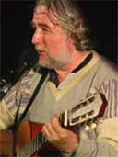
Лорес говорит, что принадлежит к тем, кто считает, что автор — всего лишь проводник, переводчик. Поэтому он терпеть не может, когда творчество связывают понятием самовыражения. «Есть самоотрешение, самоотверженность, самоотдача, – признается он. - Самовыражение — явление побочное. Как можно перевести неизвестно какими путями спущенный тебе надличностный и надъязыковой текст на человеческий язык, если ты занимаешься самовыражением, то есть ничего, кроме самого себя, не слышишь? Естественно, твое личностное непременно присутствует в произведении, но стоит ли об этом так беспокоиться? Обратите внимание, что в XIX веке художники о самовыражении не говорили — неприлично. Важно было превзойти самого себя. Теперь любят заявлять: Какой есть, такой есть. Не нравится — не смотрите!»
Юрий Лорес далек от желания нравиться всем. Песня, поэзия — это диалог. Ему вовсе не нужны все люди в собеседники. Ему нужны только те, кого по-настоящему волнуют те же проблемы, те же события, те же мысли, что и его. И чтобы быть услышанным ими, он должен уметь изъясняться точно.
Марина Гордон
Журнал "Алеф"

